Hello everyone,
This week I’m not going to give you new topics, you’ll have to do some grammar and vocabulary exercises to revise information from the last week.
Subject: Crime – vocabulary revision.
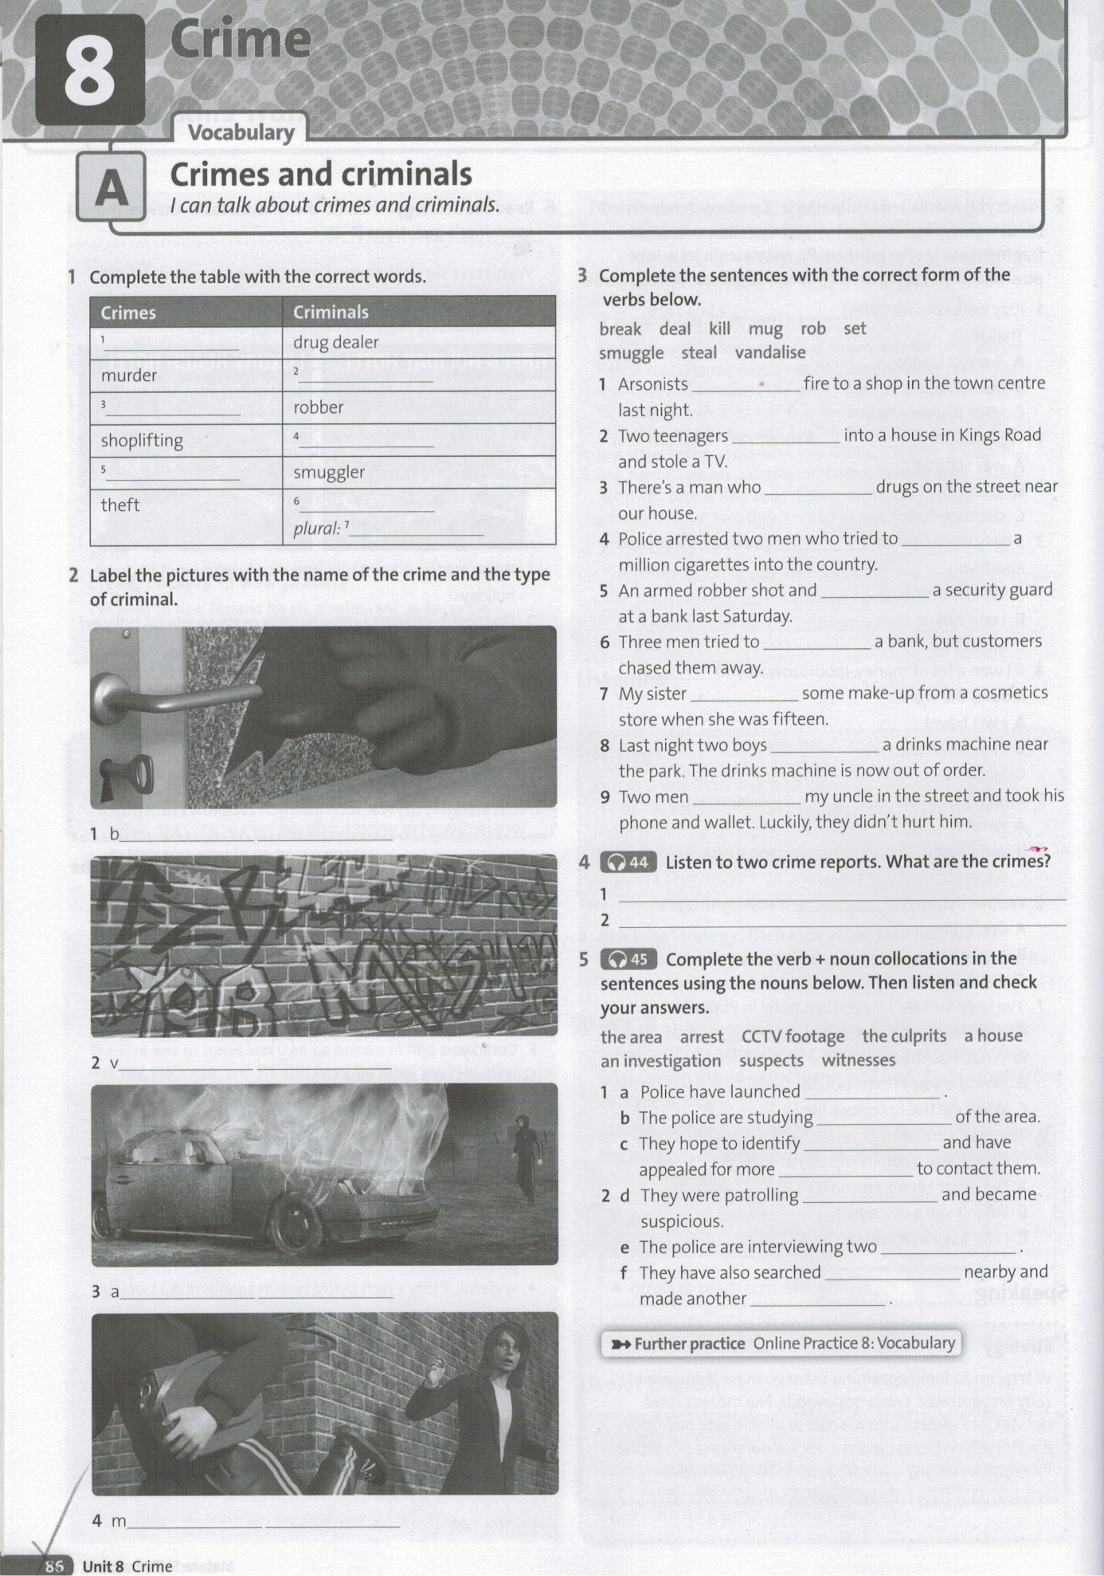
Write the answers in your notebooks. If it is possible you can print out the documents and keep them in your notebooks.
Subject: Rozwiązywanie przykładowych zestawów maturalnych.
Przesyłam przykładowe testy maturalne na poziomie podstawowym wraz z nagraniami. Rozwiązania napiszcie w zeszycie. Nie musicie pisać pracy pisemnej.
Wykonajcie test nr 1.
Są to prace na ocenę, proszę odesłać mi odpowiedzi do piątku. Czekam też na zaległe prace, wysłałam Wam wiadomość, z numerami zadań.

Good luck

